Картотека игр на сенсорное развитие средняя группа

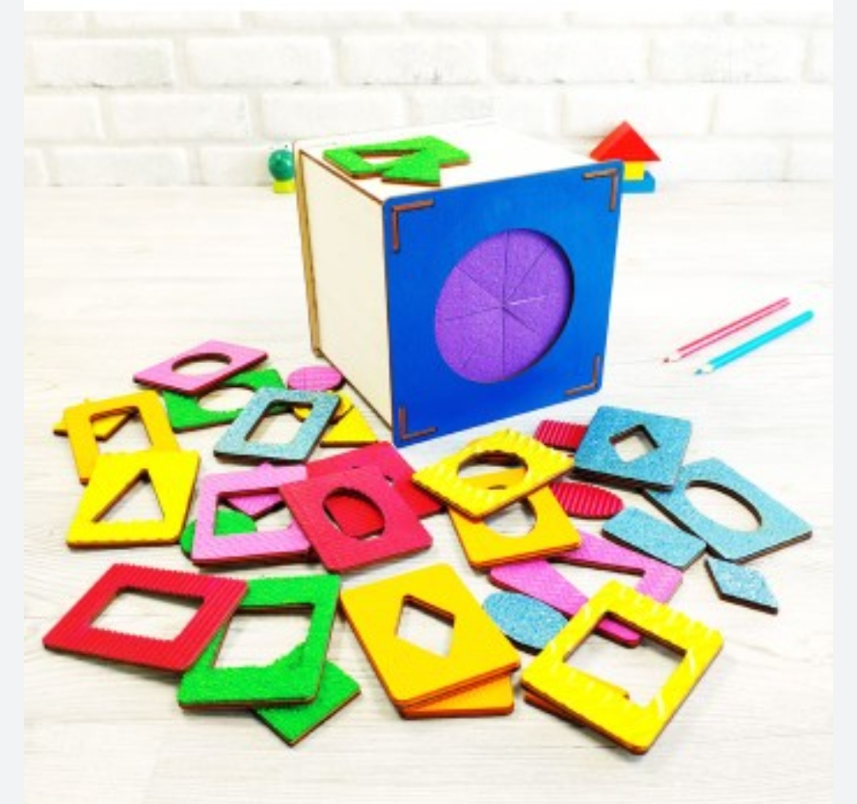

Игра «Чудесный мешочек»

Цель игры: Упражнять детей определять, что это за предмет, по характерным внешним признакам, то есть по форме. Также ее можно использовать для развития речи и воображения.
Ход игры: Для игры понадобится тканевой мешочек из плотной непрозрачной ткани, в который помещаются разные по форме и фактуре предметы. Предлагаю определить на ощупь каждый предмет, не заглядывая в мешочек. Также вы можете спрятать в него геометрические фигуры, ребенок должен угадать на ощупь, какая фигура спрятана.
Игра «Золушка»
Цель игры: Развивать у детей моторику рук.
Ход игры: Перед детьми положить перемешанные семена гороха, фасоли и киндер – игрушки. За 30 секунд, вы должны их рассортировать. Когда ребенок научиться делать это достаточно быстро, можно усложнить задание: например, завязать ему глаза.
Игра «Шагаем в пробках»
Цель игры: Развивать у детей моторику рук. Тренировать память с помощью стихотворений.
Ход игры: Но не стоит далеко убирать пробки, они могут помочь нам еще и в развитии мелкой моторики и координации пальцев рук. Предлагаю устроить «лыжную эстафету». Две пробки от пластиковых бутылок кладем на столе резьбой вверх. Это - «лыжи». Указательный и средний пальцы встают в них, как ноги. Двигаемся на «лыжах», делая по шагу на каждый ударный слог. Мы едем на лыжах, мы мчимся с горы, Мы любим забавы холодной зимы. А если забыли стихотворение про «лыжи», тогда вспомним всем известное… Какое? Ну, конечно! Мишка косолапый, по лесу идёт… Здорово, если малыш будет не только «шагать» с пробками на пальчиках, но и сопровождать свою ходьбу любимыми стихотворениями.

Пальчиковая гимнастика с прищепками «Гусенок»
Цель игры: Развивать у детей моторику рук.
Ход игры: Воспитатель: Устали пальчики от такой ходьбы! Им тоже надо отдохнуть. Я предлагаю сделать пальчиковую гимнастику. Для этого нам понадобятся обычные бельевые прищепки. Бельевой прищепкой (проверьте на своих пальцах, чтобы она не была слишком тугой), поочередно «кусаем» ногтевые фаланги (от указательного к мизинцу и обратно) на ударные слоги стихотворения: «Рано утром встал гусенок. Пальцы щиплет он спросонок» Смена рук «Скорее корма дайте мне. Мне и всей моей семье!»

Игра «Рисуем на крупе»
Цель игры: Развивать моторику рук детей, развивать фантазию ребенка.
Ход игры: Возьмите плоское блюдо с ярким рисунком. Тонким равномерным слоем рассыпьте по нему любую мелкую крупу. Проведите пальчиком по крупе. Получится яркая контрастная линия. Попробуйте нарисовать какие - нибудь предметы (забор, дождик, волны, буквы). Такое рисование способствует развитию не только мелкой моторики рук, но и массажирует пальчики Вашего малыша. И плюс ко всему развитие фантазии и воображения. А если взять круг из картона и прицепить к нему прищепки, что получится? – Солнышко! А солнышко, какое? – круглое! А какого оно цвета? – желтое! И вновь в доступной ребёнку форме мы закрепляем понятие основных сенсорных эталонов. А можно включить всю свою фантазию и из красного круга и прищепки сделать… что? (Яблоко).
«Посади свою аллею»
Цель: учить детей последовательному расположению в ряду элементов разной величины.
Правила игры: нужно посадить деревья в ряд так, чтобы они уменьшались по высоте.
Дидактический материал: деревья (береза, липа, клен, дуб, тополь), сделанные из картона разной высоты от 4 до 20 см. Каждое дерево отличается от растущего рядом на 2 см.

«Построй дорожку»
Цель игры: выявить уровень восприятия величины. Оборудование: конструктор «Лего», игрушка зайчик, медвежонок.
Ход игры: сделай дорожку любой длины, а теперь сделай дорожку длиннее предыдущей. На длинную дорожку поставь медвежонка, на короткую зайца.

«Разложи фигурки по домикам»
Цель игры: познакомить с плоскими геометрическими формами – квадратом, кругом, треугольником, овалом, прямоугольником; учить подбирать нужные формы разными методами.
Оборудование: пять больших фигур (квадрат, круг, треугольник, овал, прямоугольник). Много маленьких таких же фигур.
Ход игры: разложите перед ребенком большие фигуры - домики, и много маленьких и поиграйте с ними: «Вот веселые разноцветные фигурки. Это круг, он катиться – вот так! А это квадрат. Его можно поставить». Затем предложите разложить маленькие фигурки «по кроваткам»: «Наступил вечер. Фигуркам пора отдыхать. Давайте положим их спать в кроватки». Раздайте детям по маленькой фигурке и предложите по очереди найти место каждой из них. Когда дети разложат все фигуры, подведите итог игры: «Вот теперь все фигурки нашли свои кроватки и отдыхают. Затем еще раз покажите и назовите все фигуры, не требуя от детей повторения.

«Катится – не катится»
Цель игры: познакомить с объемными геометрическими телами – кубом шаром.
Оборудование: кубики и шарики разного размера и цвета. Ход игры: покажите детям шар, затем кубик, сопровождая действия словами: «Это шар, он катится - вот так. Шары гладкие. Потрогайте. А это кубик. Кубик может катиться? Нет, не может. Зато у него есть углы, потрогайте их». Дайте детям по одному кубику и шарику и предложите поиграть с ними: поставить на пол, на стол, друг на друга, покатать и т. д. Затем попросите разложить предметы по коробкам: шары в одну коробку, а кубики в другую.

«Найди пару по форме»
Цель игры: учить подбирать нужные формы методом зрительного соотнесения.
Оборудование: пары плоских геометрических фигур из картона разного цвета (круги, квадраты, треугольники, овалы, прямоугольники, коробка или шляпа. Ход игры: перед началом игры подберите геометрические фигуры. Воспитатель показывает фигуру, а ребенок говорит что может быть формой такой фигурой (например, колпачок – треугольный; холодильник – прямоугольный; мяч – круглый и. т. д.)

